KẾ HOẠCH BÀI DẠY

TIẾT 11

ĐỌC NHẠC: ĐO – RÊ – MI – PHA – SON

THỰC HÀNH : ĐỌC NHẠC THEO MẪU
I. MỤC TIÊU:
1. Kiến thức: Khám phá đường nét chuyến động của âm thanh.
2. Năng lực:
* Năng lực chung:
- Tìm được những cách giải quyết khác nhau cho cùng một vấn để thông qua các hoạt động học tập.
- Bước đầu biết sử dụng ngôn ngữ kết hợp với hình ảnh, cử chỉ để trình bày thông tin và ý tưởng thông qua các hoạt động học.
- Nếu được cách thức giải quyết vấn đề đơn giản theo hướng dẫn.
*Năng lực âm nhạc:
- Biết lắng nghe và vận động cơ thể phù hợp với nhịp điệu. Bước đầu biết cảm nhận đường nét chuyển động của âm thanh thông qua hoạt động khám phá.
- Biết lắng nghe và vận động cơ thể phù hợp với nhịp điệu của bài hát A ram sam sam.
- Hát được bài Trên con đường đến trường rõ lời và thuộc lời; duy trì tốc độ ổn định.
- Nhận biết và đọc được cao độ các nốt Đô, Rê, Mi, Pha, Son theo kí hiệu nốt nhạc bàn tay
- Sử dụng được song loan, tambourine và vận động cơ thể, duy trì được tốc độ ổn định để gõ đệm cho bài hát Trên con đường đến trường
3. Phẩm chất:
- Yêu quê hương, thiên nhiên, môi trường sống, tôn trọng các biểu trưng của đất nước thông qua hoạt động học hát bài Trên con đường đến trường.
- Thường xuyên hoàn thành nhiệm vụ học tập.
- Có ý thức bảo quản, giữ gìn đổi dùng học tập. Có ý thức học tập thông qua hoạt động thực hành nhạc cụ.
II. THIẾT BỊ DẠY HỌC VÀ HỌC LIỆU
1. Giáo viên:
- SGV, đồ dùng, tranh ảnh... để tổ chức các hoạt động
- Nhạc cụ và các phương tiện nghe – nhìn, các file học liệu điện tử
2. Học sinh: sgk, nhạc cụ gõ (hoặc nhạc cụ gõ tự tạo).
III. TIẾN TRÌNH DẠY HỌC

HOẠT ĐỘNG CỦA GV | HOẠT ĐỘNG CỦA HS
1. Khởi động  - GV tổ chức cho cả lớp hát bài hát “Trên con đường đến trường” kết hợp với vận động theo nhịp  - GV dẫn dắt HS vào tiết học mới.  2. Hoạt động cơ bản  Hoạt động 1: Đọc nhạc  - GV sử dụng hình vẽ hoặc các dụng cụ có độ cao thấp khác nhau như giấy, li (cốc)... trên các dụng cụ này có ghi tên các nốt nhạc Đô, Rê, Mi, Pha, Son theo thứ tự tương ứng để giúp HS hiểu được độ cao thấp của các nốt nhạc  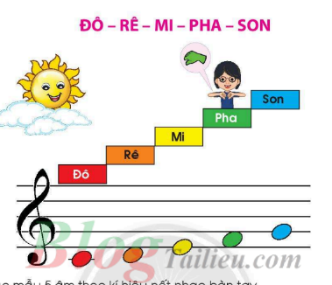  Hoạt động 2: Tạo mẫu 5 âm theo kí hiệu bàn tay  - GV tổ chức trò chơi vận động theo nhóm, trong đó mỗi bạn trong nhóm đóng vai một nốt nhạc. GV hướng dẫn các nhóm đứng theo đội hình từ thấp đến cao (Đô, Rê, Mi, Pha Son)  - Các nhóm sẽ tự sắp xếp đội hình theo thứ tự các nốt nhạc khác nhau mà GV đưa ra và yêu cầu một HS đọc lại mẫu đọc nhạc đó.  Ví dụ các nhóm sắp xếp đội hình theo thứ tự Son Mi, Phi, Rê Độ, sau đó một HS đọc lại cao đó các nốt theo mẫu.  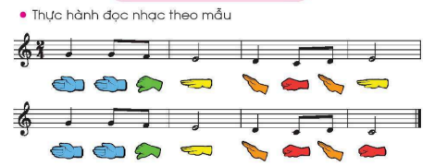  3. Ứng dụng thực hành  - Cho hs tự đọc nhạc kí hiệu bàn tay teo mẫu sang tạo.  - Nhận xét  4. Củng cố, nối tiếp  - Gv chốt lại mục tiêu của tiết học  - GV khen ngợi các em có ý thức luyện tập, hát hay… | - HS hát bài hát  - HS nghe GV giới thiệu bài mới  - HS quan sát hình vẽ SGK hoặc giấy/li (cốc) mà GV đã chuẩn bị  - HS chơi trò chơi theo nhóm  - HS nhóm khác quan sát GV hướng dẫn nhóm bạn  - HS đọc lại mẫu nhạc theo yêu cầu sắp xếp của GV  - Thực hiện
IV. ĐIỀU CHỈNH SAU TIẾT DẠY:
.................................................................................................................................................................................................................................................................................................................................................................................................................................

